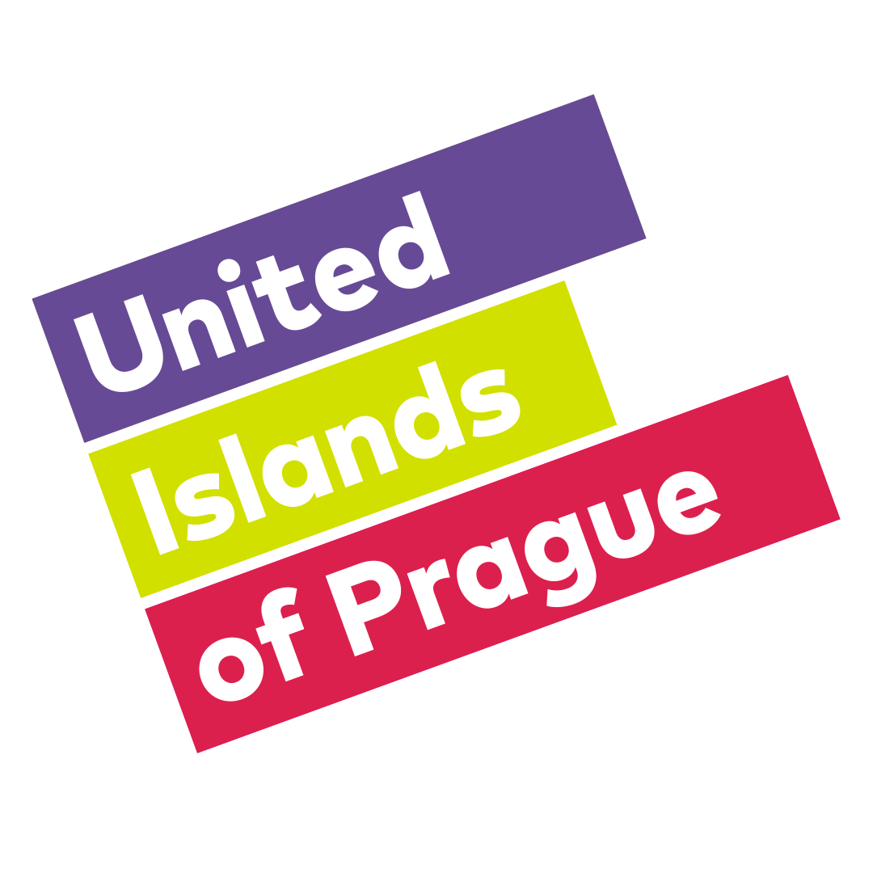
15 let, 15 scén a 100 vystupujících.
United Islands Of Prague slaví a společně
s Davidem Kollerem nebo Buty objevují nové hvězdy.

Už po patnácté se letos v červnu ulice Prahy rozezní produkcí hudebníků z celého světa. Další ročník největšího multižánrového festivalu United Islands Of Prague se uskuteční ve dnech od 22. do 23. června. A jeho dějištěm bude, stejně jako v loňském roce, stále oblíbenější Karlín.

V Praze 18. dubna 2018 – United Islands 2018, které se po loňské mimořádně úspěšné karlínské premiéře vracejí na stejné místo, v této pražské čtvrti během tří dnů oživí více než 90 000 čtverečních metrů plochy. „Vzhledem k úspěšnému minulému ročníku jsme letos ani na vteřinu nezaváhali s opětovným uspořádáním této skvělé akce v ulicích naší městské části,” prohlásil místostarosta Prahy 8 Radomír Nepil a dodal: „Za sebe mohu prohlásit, že se moc těším, až se Karlín opět rozezní hudbou.” Pro účely festivalu se během soboty i neděle mimo jiné počítá
s ojedinělým uzavřením Křižíkovy ulice pro auta i parkování. Čímž v srdci Karlína vznikne velká pěší zóna se stánky a hudebními pódii, na nichž mimo jiné zahrají David Koller a Buty, ale i celá řada začínajících i známých interpretů z celého světa.

Inovací letošního ročníku je zejména soutěž začínajících kapel a interpretů, pojmenovaná Objevy United Islands. Zájemci, kteří si chtějí zahrát před početným publikem festivalu, se mohou nově až do neděle 7. května registrovat na adrese unitedislands.cz/objevy. O den později pak budou moci přímo na stránkách festivalu diváci začít vybírat patnáct z těch, jež hudební fanoušci uslyší během klubové noci a na hlavních pódiích festivalu. Absolutnímu vítězi soutěže, o jehož zvolení rozhodne kromě hlasujících diváků i skupina Objevitelů složená z muzikantů a profesionálu z hudební branže v čele s Davidem Kollerem, se pak naskytne jedinečná příležitost - zahrát si na pódiu v hlavním čase hned po hvězdě festivalu. Ta bude talentovanému nováčkovi dělat „předskokana“ a uvede ho na scénu. „Rád se jako Objevitel zapojím a dám možnost nové kapele zahrát si s námi na jednom pódiu. Obzvlášť, když se festival letos koná v Karlíně, ke kterému mám blízko,“ dodává David Koller, který z Karlína pochází.

HISTORIE UNITED ISLANDS OF PRAGUE V ČÍSLECH
Festival United Islands Of Prague je festival, jehož primárním cílem je objevovat a představovat novou hudbu z domova i ze zahraničí. Na jeho pódiích již zahrálo přes 1500 interpretů z více než padesátí zemí celého světa, a to včetně zemí jako USA, Německo, Francie, ale i Egypt, Libanon, Izrael, Indie. A jim tleskalo a naslouchalo přes půl milionu diváků. Tedy bezmála tolik, kolik obyvatel mají dohromady Brno a Plzeň. Za patnáct let své existence festival oživil více než 800 tisíc čtverečních metrů veřejných prostranství. Což je rozloha odpovídající ploše více než stovky fotbalových hřišť.

